Практическая работа №16
«Оконные функции»
Цель работы: Ознакомиться с понятием и использованием оконных функций в MSSQL.
Теоретическая часть
Что такое оконные функции?
Оконные функции (Window Functions) - это расширение возможностей SQL для выполнения вычислений над набором строк, связанных с текущей строкой. В отличие от агрегатных функций с GROUP BY, оконные функции не сворачивают строки, а сохраняют все исходные строки, добавляя вычисляемые значения.

Ключевые компоненты оконных функций:
Функция() OVER (
[PARTITION BY столбец1, столбец2...]
[ORDER BY столбец1 [ASC|DESC], ...]
[ROWS/RANGE ограничение_окна]
)
Группы оконных функций:
1. Агрегатные оконные функции
- SUM(), AVG(), COUNT(), MIN(), MAX()
- Работают как обычные агрегатные, но без свертки строк
2. Ранжирующие функции
- ROW_NUMBER() - порядковый номер строки
- RANK() - ранг с пропусками при одинаковых значениях
- DENSE_RANK() - ранг без пропусков
- NTILE(n) - разбивает на n групп
3. Функции смещения
- LAG(столбец, n) - значение из строки на n позиций назад
- LEAD(столбец, n) - значение из строки на n позиций вперед
- FIRST_VALUE(столбец) - первое значение в окне
- LAST_VALUE(столбец) - последнее значение в окне
4. Функции распределения
- PERCENT_RANK() - относительный ранг (0-1)
- CUME_DIST() - кумулятивное распределение

Что такое OVER()?
Конструкция OVER() определяет "окно" - набор строк, над которым функция выполняет вычисления. Это сердце оконных функций.
Базовый синтаксис:
Функция() OVER (
[PARTITION BY столбец1, столбец2...]
[ORDER BY столбец1 [ASC|DESC], ...]
[ROWS/RANGE ограничение_окна]
)
Примеры использования OVER():
-- Простейшая форма - окно из всех строк
SELECT
ProductName,
Amount,
SUM(Amount) OVER() as TotalAllSales
FROM #Sales;
-- С порядком - накопительный итог по всей таблице
SELECT
ProductName,
SaleDate,
Amount,
SUM(Amount) OVER(ORDER BY SaleDate) as CumulativeTotal
FROM #Sales;
Ключевой момент: Когда используется только OVER() без дополнительных параметров, окном считается вся результирующая выборка.

Назначение PARTITION BY
PARTITION BY разделяет данные на логические группы (партиции), внутри которых применяются оконные функции. Это аналог GROUP BY, но без свертки строк.

Рассмотрим примеры использования оконных функций:
-- Создаем тестовую таблицу продаж
CREATE TABLE #Sales (
SaleID int IDENTITY(1,1),
ProductName nvarchar(50),
Category nvarchar(50),
SaleDate date,
Quantity int,
Amount decimal(10,2));
-- Наполняем данными
INSERT INTO #Sales (ProductName, Category, SaleDate, Quantity, Amount) VALUES
(N'Ноутбук Dell', N'Электроника', '2024-01-15', 2, 150000.00),
(N'Ноутбук Dell', N'Электроника', '2024-02-20', 1, 75000.00),
(N'Мышь Logitech', N'Электроника', '2024-01-10', 5, 25000.00),
(N'Мышь Logitech', N'Электроника', '2024-02-15', 3, 15000.00),
(N'Книга SQL', N'Книги', '2024-01-05', 10, 50000.00),
(N'Книга SQL', N'Книги', '2024-02-10', 8, 40000.00),
(N'Кресло офисное', N'Мебель', '2024-01-20', 1, 30000.00),
(N'Кресло офисное', N'Мебель', '2024-02-25', 2, 60000.00);
-- Сравнение ROW_NUMBER, RANK, DENSE_RANK
SELECT
ProductName,
Category,
Amount,
ROW_NUMBER() OVER (ORDER BY Amount DESC) as RowNum,
RANK() OVER (ORDER BY Amount DESC) as Rank,
DENSE_RANK() OVER (ORDER BY Amount DESC) as DenseRank
FROM #Sales;
-- Ранжирование внутри каждой категории
SELECT
ProductName,
Category,
SaleDate,
Amount,
ROW_NUMBER() OVER (PARTITION BY Category ORDER BY Amount DESC) as RankInCategory,
SUM(Amount) OVER (PARTITION BY Category) as TotalInCategory
FROM #Sales;
-- Сравнение с предыдущей и следующей продажей
SELECT
ProductName,
SaleDate,
Amount,
LAG(Amount, 1) OVER (PARTITION BY ProductName ORDER BY SaleDate) as PrevAmount,
LEAD(Amount, 1) OVER (PARTITION BY ProductName ORDER BY SaleDate) as NextAmount,
Amount - LAG(Amount, 1) OVER (PARTITION BY ProductName ORDER BY SaleDate) as DiffFromPrevious
FROM #Sales;

Краткая сводка с объяснением «на пальцах»
Рассмотрим выполнения функции выборки с GROUP BY и выборки с оконной функцией:
-- Было с GROUP BY (мало строк):
SELECT Category, SUM(Amount)
FROM #Sales
GROUP BY Category
-- Стало с PARTITION BY (все строки):
SELECT ProductName, Category, Amount,
SUM(Amount) OVER(PARTITION BY Category) as CategoryTotal
FROM #Sales
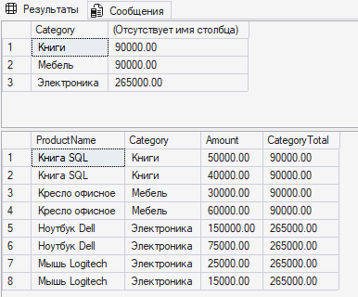
В первом случае, нам необходимо написать, по какому критерию (для какого столбца) мы применяем функцию SUM() – если значение этого столбца в двух записях совпадет, мы будем суммировать эти значения в сумму по категории.
Во втором случае мы также считаем сумму по категории, но мы выводим информацию для каждой записи из таблицы #Sales. При этом, для каждого товара из таблицы #Sales также выводится его «персональная» информация – категория товара, количество этого товара на складе.

Далее рассмотрим разницу в функциях ранга:
RANK(), ROW_NUMBER(), DENSE_RANK() - "номера строк"
- ROW_NUMBER() - просто порядковый номер (1,2,3,4...)
- RANK() - одинаковые значения = одинаковый номер, потом ПРОПУСКАЕТ (1,2,2,4...)
- DENSE_RANK() - одинаковые значения = одинаковый номер, НЕ пропускает (1,2,2,3...)
Эти функции используются, когда нам надо обратиться к номеру строки в таблице. Рассмотрим разницу на примере:
SELECT ProductName, Category, Amount,
RANK() OVER (ORDER BY Category) as Rank
FROM #Sales;
SELECT ProductName, Category, Amount,
ROW_NUMBER() OVER (ORDER BY Category) as Rank
FROM #Sales;
SELECT ProductName, Category, Amount,
DENSE_RANK() OVER (ORDER BY Category) as Rank
FROM #Sales;
Мы знаем, что в таблице #Sales минимум по два товара из каждой категории, соответственно, применение оконной функции по этому столбцу приведет к тому, что для любой записи найдется такая, значение столбца «Категория» которого будет таким-же, как и у первой записи. Таким образом, ранжирование (нумерование) строк по столбцу «Категория» встретит минимум две строки, у которых должен быть одинаковый ранг. Рассмотрим на примере выполнения запроса, как различные функции обрабатывают такую ситуацию:
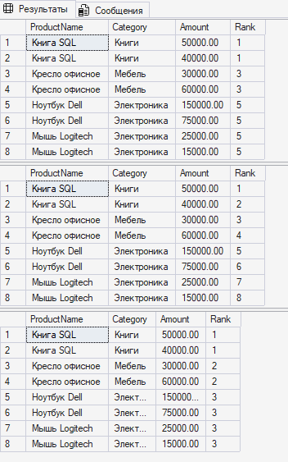
Самостоятельное задание
- Создайте запрос, который покажет для каждой продажи:
  - Сумму (цена на количество) продаж по всем товарам
  - Сумму (цена на количество) продаж по категории товара
  - Сумму (цена на количество) продаж по товару (ProductName)
  - Долю продажи в общей сумме (в %)
  - Долю продажи в сумме категории (в %)
- Протестируйте все три функции ранжирования на данных с дублирующимися значениями
  - Добавьте несколько записей с одинаковыми суммами и проанализируйте результаты
- Для каждой категории определите:
  - Ранг товара по цене (внутри категории)
  - Самый дорогой товар в категории
  - Разницу в цене с самым дорогим товаром и текущим товаром

Сформируйте отчет по выполненной работе:
В титульном листе укажите название практической, дисциплину, преподавателя, ваши ФИО.
В основной части укажите порядок выполнения работы, включающий скриншоты и пояснения к ним.
Отчет сохраните в папке
Оценивание практической работы:
Если выполнен один пункт из Самостоятельного задания - 3
Если выполнены три пункта из Самостоятельного задания - 4
Если выполнены четыре пункта из Самостоятельного задания - 5

